Praktické cvičení č. datum___________ jméno__________________
Téma praktika:
Seznámení se s konstrukcí a funkcí analyzátoru na stanovení acidobazických parametrů vnitřního prostředí a krevních plynů
Analyzátor ABR a krevních plynů
Okruhy k nastudování a dotazy:
1) pH elektroda – typ membrány, základní princip, měřené parametry
2) Severinghausova elektroda – typ membrány, základní princip, měřené parametry
3) Clarkova elektroda – typ membrány, základní princip, měřené parametry
4) Jaké typy krve analyzujeme?

Přístroje a pomůcky:
Analyzátor ABR a krevních plynů ABL 800 Radiometer
Analyzátor ABR a krevních plynů ABL 800 Radiometer
Předvážky Mettler
Laboratorní sklo (odměrná baňka 100ml, nálevka, kádinka, váženka, stříčka, skleněné pipety)
Na₂HPO₄ . 12 H₂O
KH₂PO₄
Vzorek nesrážlivé krve ve stříkačce
Úkoly:
a) příprava fosfátového pufru o pH 7,38
b) změření pH připraveného pufru
c) ověření vlivu vzduchové bubliny ve vzorku krve na hodnoty PO2, Oxyhemoglobinu a
saturaci Hemoglobinu kyslíkem
ad a)
příprava fosfátového pufru o pH 7,4
• vyhledat v tabulkách navážku Na₂HPO₄ a KH₂ PO₄ na přípravu 100 ml pufru
(Na₂HPO₄ . 12 H₂O 2,07g/l00ml; KH₂PO₄ 0,95g/l00ml)
• navážit potřebná množství na předvážkách Mettler
• připravit 100ml pufru
ad b)
změření pH připraveného pufru na analyzátoru ABL 800
• srovnání naměřené hodnoty pH mezi skupinami

 | I. skupina | II. skupina | III. skupina
pH fosfátového pufru

ad c)
ověření vlivu vzduchové bubliny ve vzorku krve na hodnoty pO₂, Oxyhemoglobinu a
saturaci Hemoglobinu kyslíkem
• ke vzorku nesrážlivé žilní krve přisát 0,2ml vzduchu
• 1 Ox za minutu obrátit stříkačku se vzduchovou bublinou o 90°
• V 7 minutových intervalech změřit ve vzorku krve PO₂
• Načrtnout graf závislosti pO₂ na čase promíchávání se vzduchovou bublinou
• Zhotovit grafickou závislost v Excelu (dom. úkol) 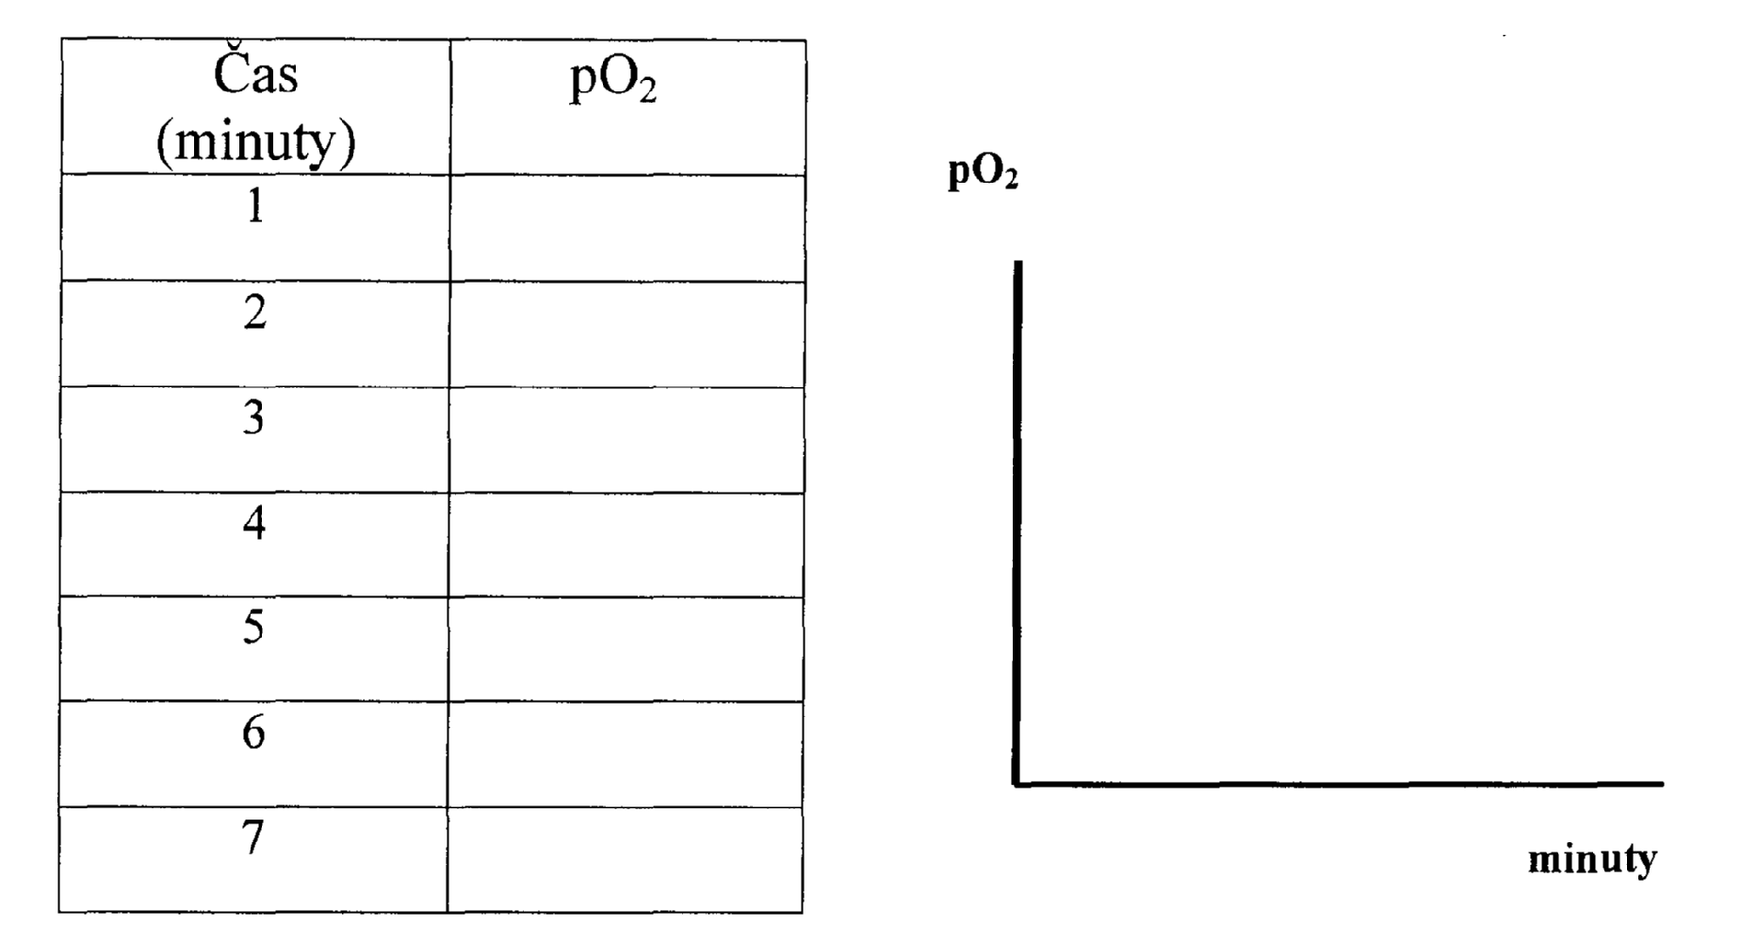
Závěr:___________________________________________________________________________________________________________________________________________________________________________________________________________________________

